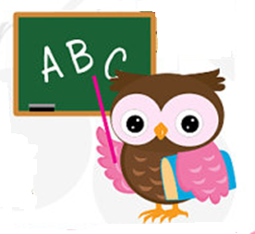

**TAAL**

**KLAAR**



**TAAL**

**AFWERKEN**

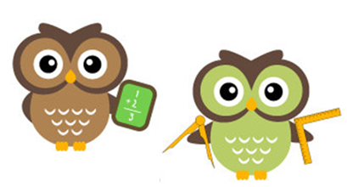

**REKENEN**

**KLAAR**



**REKENEN**

**AFWERKEN**

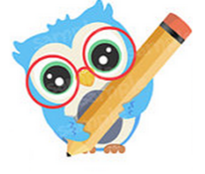

**SCHRIFT**

**AFWERKEN**



**SCHRIFT**

**KLAAR**

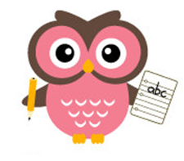

**SPELLING**

**KLAAR**



**SPELLING**

**AFWERKEN**

**ALLERLEI**

**AFWERKEN**

